**Carlos Saura. Un cinéaste intrépide, curieux et mélomane**

lundi 20 février 2023, par [Pascual](http://memoire-libertaire.org/_Pascual_)

Le vendredi 10 février, Carlos Saura, le réalisateur aragonais, est décédé à l’âge de 91 ans.

**Carlos Saura a rejoint Buñuel, Berlanga et Bardem, les plus grands cinéastes espagnols de notre temps. Avec ses illustres amis, il a créé l’essence du cinéma espagnol pendant la période la plus difficile de son histoire récente, la dictature de Franco et la transition.  
Jusqu’à son dernier soupir, Saura n’a jamais cessé de filmer et de créer, allant d’un horizon à l’autre. Il dépeignait le monde avec sa caméra dont il ne se séparait jamais, comme un appendice de lui-même. Intrépide, curieux, mélomane, Carlos Saura nous aura toujours surpris. Tout l’intéressait, il a tiré le meilleur parti de toutes ses expériences. Le réalisateur est décédé à l’âge de 91 ans, la veille de la cérémonie des Goyas espagnols, l’équivalent de nos Césars, au cours de laquelle il devait recevoir un prix d’honneur.**

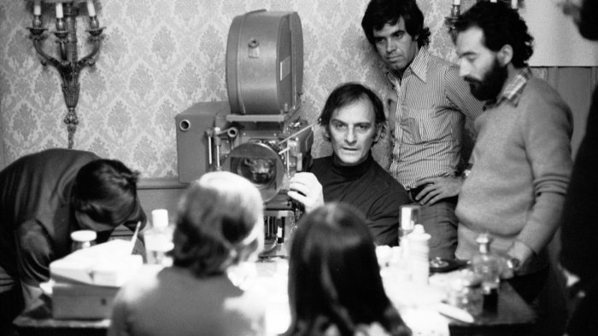

*Carlos Saura au travail avec son équipe*

Un cinéma de résistance

Né à Huesca, en Aragon, en 1932, il commence des études d’ingénieur industriel, mais change d’orientation pour rejoindre l’Institut de recherches et d’expériences cinématographiques de Madrid. En 1952, il réalise son premier court métrage, *La tarde del domingo* (L’après-midi du dimanche), suivi du documentaire Cuenca et, en 1960, il sort *Los golfos*(Les voyous), une œuvre fondamentale directement liée au néoréalisme italien transposé à la réalité espagnole. C’est au travers d’une jeunesse désœuvrée et une petite délinquance typiquement espagnole que Carlos Saura s’attaque au régime franquiste.  
Mais c’est *La caza* (La chasse), en 1966, qui le catapulte vers le succès seulement cinq ans plus tard. Comment représenter au mieux la guerre civile espagnole sans en parler, uniquement d’un point de vue allégorique ? Avec *La caza,* le réalisateur choisit un dispositif minimaliste, mais au symbolisme très efficace : José, Paco et Luis, trois amis qui ont autrefois combattu dans le camp des nationalistes, se retrouvent pour une partie de chasse dans une garrigue noyée par le soleil et le silence. L’aridité de cet espace écrasé par le soleil est une belle métaphore de ce qu’est l’Espagne à ce moment-là : un pays à l’agonie qui n’offre plus le moindre oxygène.  
Ce n’est que le début d’une carrière variée et radicale, courageuse et pleine de symboles qui ne font que remettre en question la réalité de l’époque.

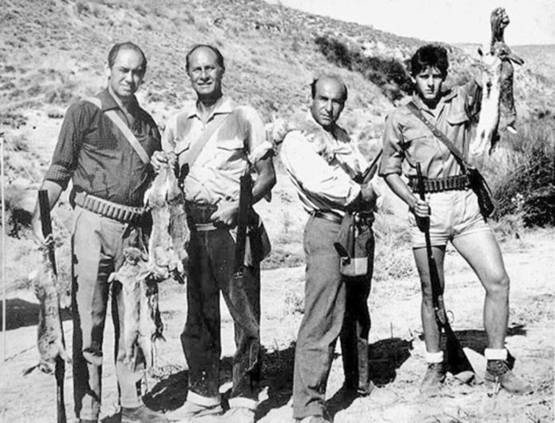.

Photo du film *La caza*

Les productions d’Elias Querejeta et de Carlos Saura

Sa relation avec le producteur Elías Querejeta est fondamentale pour le développement de sa carrière, ainsi que pour de nombreux auteurs du moment, tels que Manuel Gutiérrez Aragón ou Víctor Erice. L’association d’Elias Querejeta et Carlos Saura nous livre des films avant-gardistes comme *Peppermint Frappé*, en 1967, ou *Stres es tres tres* (Le stress c’est être trois) en 1968. Ces deux titres façonnent la modernité du cinéma espagnol et réussissent à le sortir des frontières du pays à une époque particulièrement difficile.  
Carlos Saura passe au crible le franquisme et une bourgeoisie qui adhérait aux dogmes de la dictature. Des œuvres qui font fi de la censure, avec laquelle il a eu plus d’une démêlée. Il s’agit d’un cinéma radical sur le plan esthétique et thématique.   
*La caza* remporte l’Ours d’argent à Berlin et *Peppermint Frappé* le prix du meilleur réalisateur, qui sera complété par l’Ours d’or en 1981 avec *Deprisa, deprisa* (Vivre vite).  
Mais la Berlinale n’est pas la seule à apprécier sa valeur. Pendant de nombreuses années, il est le seul réalisateur espagnol à se rendre au Festival de Cannes, où il remporte le prix du jury pour deux de ses œuvres emblématiques, *La prima Angélica* (La cousine Angélique), en 1974, et *Cría cuervos* (Nourri des corbeaux) en 1976.

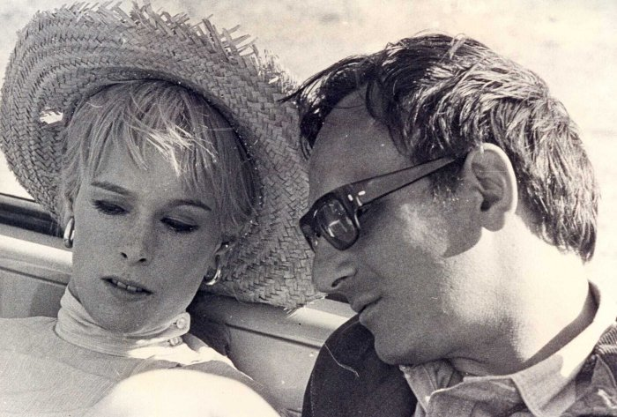

*Geraldine Chaplin et Carlos Saura*

Dans cette dernière fiction, le réalisateur raconte la vie d’une petite fille de huit ans qui découvre avec ses grands yeux (le regard écrasant d’Ana Torrent) le monde des adultes. Un monde d’hypocrisie, d’adultères et de mensonges. *Cría Cuervos* aborde des thèmes tels que la perte de l’innocence, la nostalgie du passé et la recherche d’affection, mais s’intéresse également à la mort et à des questions d’actualité telles que les conséquences du machisme et l’application de l’euthanasie.   
Dans les films de Carlos Saura, les enfants regardent les adultes sans illusions et préfèrent s’enfermer dans leur univers imaginaire fuyant le monde étouffant de la société espagnole sous la botte du général Franco.  
Saura utilise la métaphore pour parler de la répression franquiste, de la mémoire historique, du vide dont souffre sa génération, et il se charge de radiographier tous les maux de la société espagnole à travers un style symbolique, mais en même temps brut, révulsif et combatif. Et il le fait à travers des films toujours aussi énigmatiques et fascinants que *Ana y los lobos* (Ana et les loups), en 1973. Film chargé de symbolisme et d’allusions politiques avec le juste équilibre pour à la fois provoquer et contourner la censure. Carlos Saura réalise dans ses premières œuvres une critique dévastatrice de l’aristocratie espagnole à l’époque du franquisme.  
Après la mort du Caudillo, en 1975, le cinéaste continue un temps à peindre la société hispanique. En 1979, sortira *Mama cumple cien años* (Maman a cent ans). Autour d’elle, et dans la vieille maison, la famille se réunit pour fêter les 100 ans de la grand-mère. Ses deux fils, Fernando et Juan arrivent à la maison avec leurs épouses, ainsi que leurs trois filles. Ana (Geraldine Chaplin), l’ancienne gouvernante, et son mari, arrivé d’Argentine, assistent également à la fête. Tous les enfants ont hâte que maman meure pour que le domaine devienne leur propriété et qu’ils puissent le vendre et mettre fin à la ruine dans laquelle ils sont tous englués. Le film fut sélectionné à Hollywood pour l’Oscar du meilleur film en langue étrangère.  
Finalement, il laisse le terrain de la critique sociale aux jeunes réalisateurs de la *Movida* espagnole au premier rang duquel il y a Pedro Almodóvar. Comme il le dira au *Monde* en 2009, il se sent ﻿« après la mort de Franco, libéré d’une obligation morale ».   
Avec *Deprisa, deprisa*, il change radicalement de style et aborde le cinéma quinqui (racaille) dans une perspective aussi réaliste que poétique. Pablo, el Meca, el Sebas et Ángela sont quatre jeunes qui veulent s’échapper du milieu marginal dans lequel ils vivent. Pour ce faire, ils ont besoin d’argent, mais ils ne sont pas prêts à travailler pendant des années pour pouvoir l’économiser. Ils ne pensent qu’à l’obtenir rapidement et à vivre vite. *Deprisa, Deprisa* est un succès financier et critique, il reçoit un très bon accueil à Madrid et s’avère la plus importante production d’Elías Querejeta durant ses 15 ans de collaboration avec Saura.

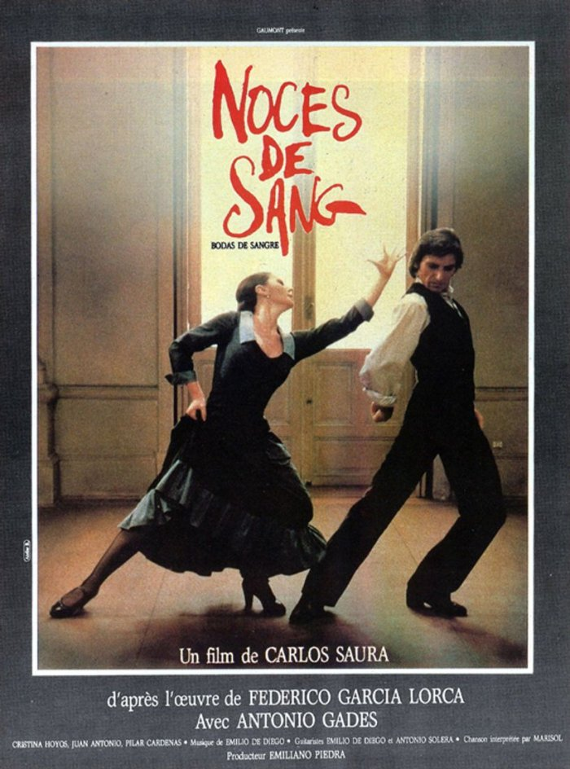

Une passion pour la musique

En 1981, il entame une nouvelle étape qui l’amène à explorer une grande partie des genres musicaux aux racines latines. Sa première approche est l’adaptation de *Bodas de sangre* (Noces de sang), de Federico García Lorca, avec Antonio Gades, Cristina Hoyos le guitariste Paco de Lucia. *Bodas de sangre* est l’une des pièces les plus connues de Federico García Lorca, une tragédie publiée en 1931 et inspirée de faits réels, un crime qui a eu lieu à Níjar en 1928. Il poursuit son travail avec *Carmen*, magnifiquement incarnée par Laura del Sol, dans lequel il continue à explorer les formes et les origines du flamenco. Avec *El amor brujo* (L’amour sorcier), d’après l’œuvre de Manuel de Falla, il clôture sa trilogie avec Gades, tout en intercalant des œuvres de fiction comme *Los zancos* (Les échasses) ou la superproduction *El Dorado*.  
Par fidélité à sa mère qui était musicienne et par passion pour la musique, il reviendra à l’essence musicale, de manière de plus en plus conceptuelle dans *Sevillanas*, *Flamenco*, *Iberia*, *Fados*, *Jota de Saura*, *Tango* ou *Flamenco, flamenco* .  
En 1991, il réalise *¡Ay Carmela* ! avec Carmen Maura et Andrés Pajares. En pleine guerre civile espagnole, Paulino et Carmela, deux comédiens ambulants, accompagnés par leur assistant Gustave, chantent pour les républicains, ils sont arrêtés en zone contrôlée par les franquistes. Sous la pression de ces derniers, ils acceptent d’animer une dernière soirée offerte à des combattants polonais des Brigades internationales qui ont été capturés et vont être fusillés le lendemain.

Goya, Buñuel et Lorca

Il aborde ensuite quelques personnages historiques liés à la peinture, au cinéma ou à la création artistique. Il donne à l’acteur Francisco Rabal son dernier grand rôle, celui de Francisco de Goya dans *Goya en Burdeos* (Goya à Bordeaux) et invente une aventure surréaliste entre Luis Buñuel, Salvador Dalí et Federico García Lorca dans *Buñuel y la mesa del rey Salomón* (Buñuel et la table du roi Salomon). Saura y décrit Buñuel, pendant ses vieux jours, imaginant un film où il se met lui-même en scène, jeune, à la recherche de la légendaire table de Salomon en compagnie de Salvador Dali et de Frederico Garcia Lorca. Saura et Buñuel était très liés. « *Buñuel était un esprit libre et j’ai appris de lui à travailler avec mon imagination* » écrit le cinéaste.

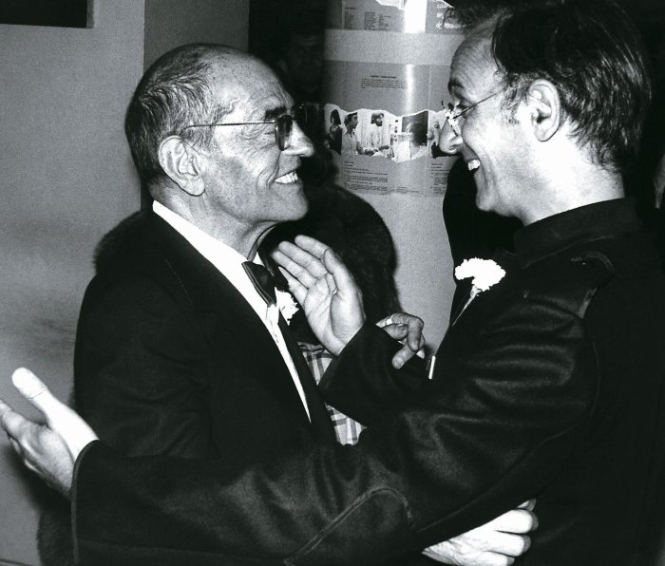

*Luis Buñuel et Carlos Saura*

Malgré son âge avancé, Saura continua à travailler ? Ces dernières années, il nous aura donné des films tels que *Goya 3 de mayo*(Goya 3 mai) et *Rosa Rosae. La guerra civil*. Dans ce film d’animation, à travers une trentaine d’images, de dessins et de photographies, Carlos Saura invente une histoire qui, si elle recrée la guerre civile espagnole, reflète surtout les horreurs d’une guerre universelle. Le point de vue est celui d’un enfant innocent.  
La vie de Carlos Saura et son cinéma sont marqués, comme l’histoire espagnole, par la guerre civile. Saura se définit comme un enfant de la guerre. Le coup d’État militaire survint alors qu’il avait quatre ans, sa famille quitta Huesca et se réfugia à Madrid, Barcelone et Valence. Une expérience traumatisante dont il s’est toujours souvenu et dont il a toujours parlé. Ces dernières années, avec la montée de l’extrême droite, il a utilisé son propre exemple pour mettre en garde contre la bête immonde.   
Il réalise ensuite *El Rey de todo el mundo* (Le roi de tout le monde) et *Las paredes hablan* (Les murs parlent) qui sera son dernier film. Il dépeint l’évolution et la relation de l’art avec le mur comme toile de création, depuis les premières révolutions graphiques des grottes préhistoriques jusqu’aux expressions les plus avant-gardistes de l’art urbain.

Des livres, des opéras et des pièces de théâtre

Il a écrit un roman autobiographique, *Pajarico solitario* (Petit oiseau), qu’il a ensuite porté à l’écran, faisant l’opération inverse avec *Elisa, vida mía* qui a d’abord été un film puis s’est transformé en littérature. Il a également dirigé des opéras, *Carmen* et *Don Giovanni*, et des pièces de théâtre : *La fiesta del chivo* (La fête de la chèvre), *El coronel no tiene quien le escriba* (Le colonel n’a personne pour lui écrire) et *El gran teatro del mundo* (Le grand théâtre du monde) du grand auteur classique Calderón de la Barca.

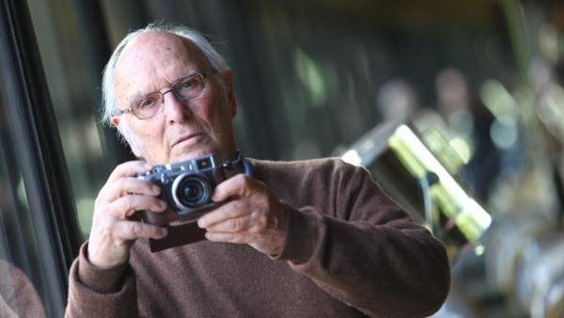

Avec la réalisatrice Adela Medrano, il a eu deux fils, Carlos et Antonio Saura Medrano, qui ont suivi ses traces. Geraldine Chaplin, la mère de son fils Shane devient sa muse pendant plus d’une décennie. Il a ensuite épousé Mercedes Pérez en 1978, dont il a eu trois autres enfants. Sa dernière compagne Eulalia Ramón, mère d’Ana Saura, a partagé ses dernières années. Son frère cadet, le grand peintre Antonio Saura a façonné ses tendances artistiques, ils ont collaboré à plusieurs reprises, notamment pour la mise en scène de Carmen.  
Il serait évidemment impossible de prétendre résumer la création artistique de toute une vie comme celle de Carlos Saura. Il nous reste ses films, ses moments mythiques qui font partie de la mémoire collective, comme la danse d’Ana Torrent avec sa sœur dans *Cría cuervos* au son de *¿Por qué te vas ?*la chanson de Jeanette.  
Carlos Saura aura réalisé une cinquantaine de films dont le dernier, *Les murs parlent*, sorti en Espagne le vendredi 10 février, le jour de sa disparition.

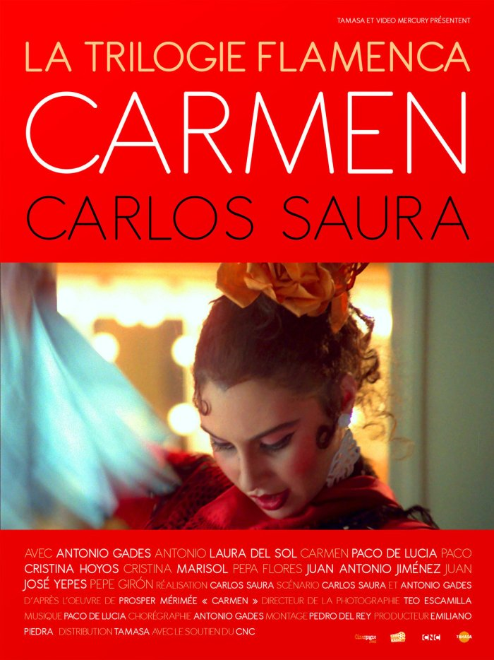

« Je vis avec la passion de l’humanité »

En décembre 2015, en compagnie de Christiane Passevant, nous avons interviewé Carlos Saura pour l’émission *Chroniques rebelle*s sur Radio libertaire, lors de la sortie en France de son film *Argentina Zonda*. Nous avons parlé d’engagement, il nous avoua qu’il n’avait jamais appartenu à un parti politique parce qu’il était anarchiste.  
La meilleure façon de rendre hommage à ce géant de l’art cinématographique est de voir ou revoir ses films, en plongeant dans son univers souvent mélancolique et en apparence pessimiste, en raison du contexte dans lequel ils ont été créés. Des films beaux et libérateurs, dans lesquels Carlos Saura nous rappelle ce qui est l’essentiel de son œuvre : sa passion illimitée pour l’humanité et la défense inconditionnelle de la liberté et de l’égalité, des valeurs fondamentales pour que nous puissions vivre et rêver en plénitude.  
« *Mon cinéma est tissé dans les labyrinthes de la mémoire, je hais la tyrannie et l’oppression, je vis avec la passion de l’humanité* » disait-il.

**Daniel Pinós**